第三單元
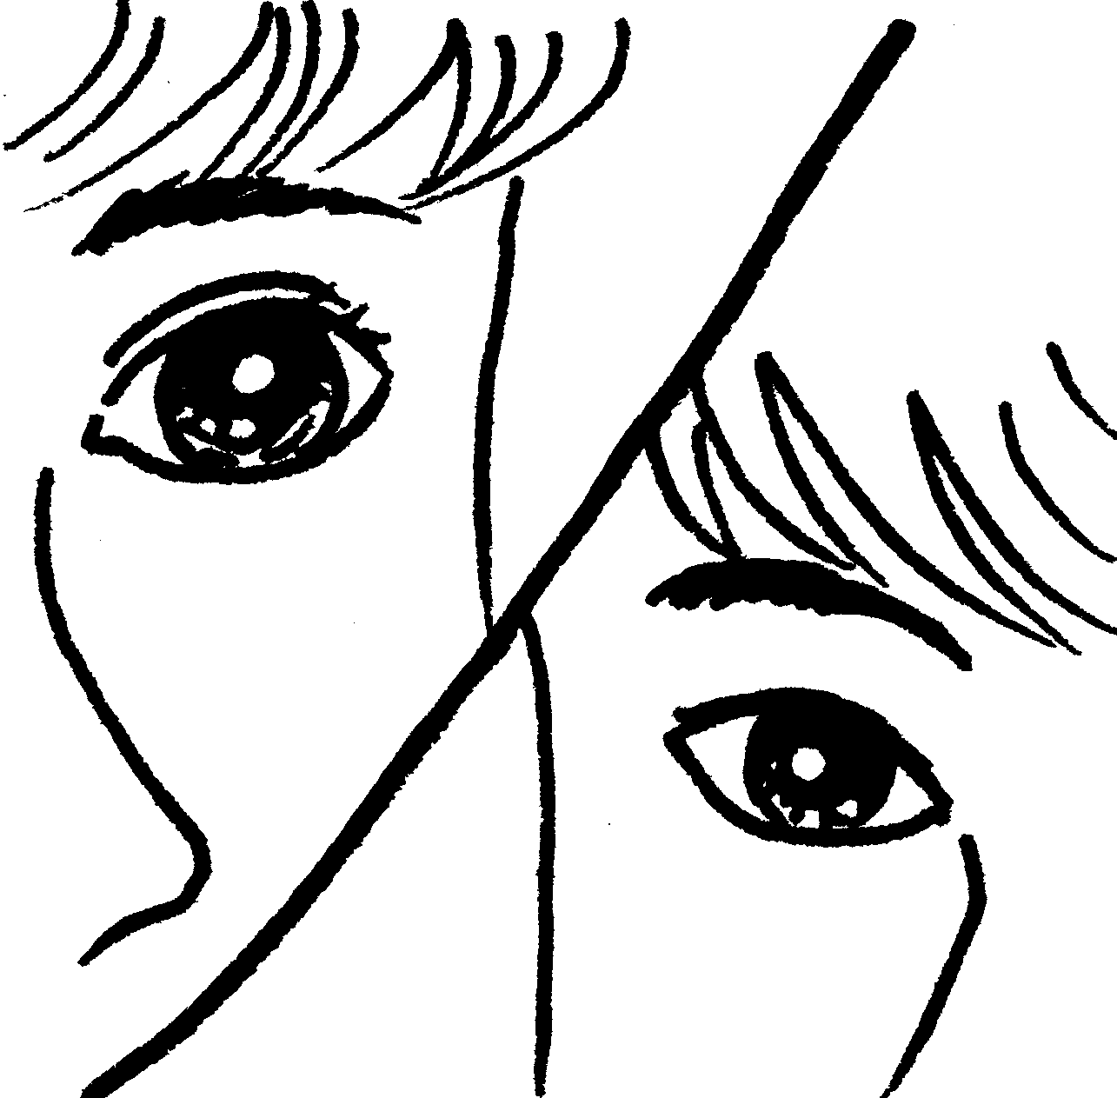
五年 班 號 姓名
五下自然與生活科技
學習單
好玩的二分法

◎請任意選擇八位同學來練習分類，依序用「是不是女生」、「有沒有戴眼鏡」……等作標準，剩下的分類標準可自己選擇一項填入
（ ）裡，並把分類後的結果記錄在下面。

評量
是女生嗎？
是
不是

評量
有戴眼鏡嗎？
有戴眼鏡嗎？

有 沒有 有 沒有
（ ）
（ ）
（ ）

（ ）

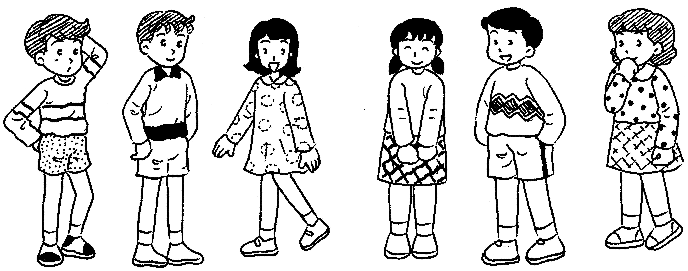
評量

家長簽名

